Namizədlərə, sınaq imtahanı iştirakçılarına imtahan nəticələri haqqında məlumatların internet və ya qısa mesaj (SMS) vasitəsilə verilməsi

Bu xidmət vasitəsilə namizədlər, sınaq imtahanı iştirakçıları imtahanların nəticələri haqqında məlumatları internet və ya qısa mesaj (SMS) vasitəsilə əldə edə bilərlər.

Bunun üçün “www.e-gov.az” “Elektron Hökumət” portalına daxil olub, Tələbə Qəbulu üzrə Dövlət Komissiyası tərəfindən təqdim olunan e-xidmətlərin siyahısından “Namizədlərə, sınaq imtahanı iştirakçılarına imtahan nəticələri haqqında məlumatların internet və ya qısa mesaj (SMS) vasitəsilə verilməsi” xidmətini seçməlisiniz.

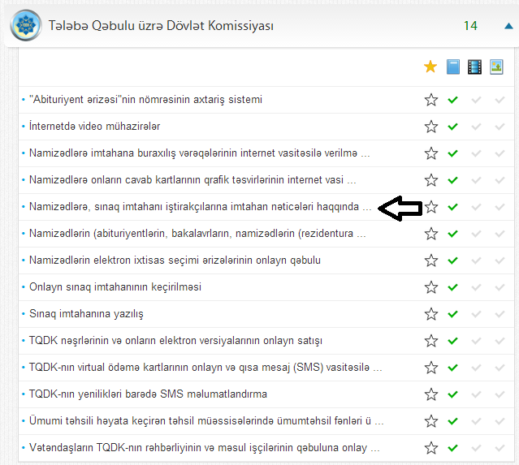

İmtahan nəticələrini internet vasitəsilə öyrənmək istəyən rus bölməsi abituriyentləri, ümumitəhsil müəssisələrinin orta ümumi təhsil səviyyəsi üzrə buraxılış imtahanı iştirakçıları, əsas təhsil bazasından orta ixtisas təhsili müəssisələrinə qəbul olmaq istəyən abituriyentlər, bakalavriat səviyyəsinə və orta təhsil bazasından orta ixtisas təhsili müəssisələrinə qəbul olmaq istəyən abituriyentlər, magistratura səviyyəsinə qəbul olmaq istəyən bakalavrlar, rezidentura səviyyəsinə qəbul olmaq istəyən namizədlər, sinaq imtahanı iştirakçıları açılan pəncərədə iş nömrəsini və şifrəni daxil edib “Axtar” düyməsini klikləyirlər.

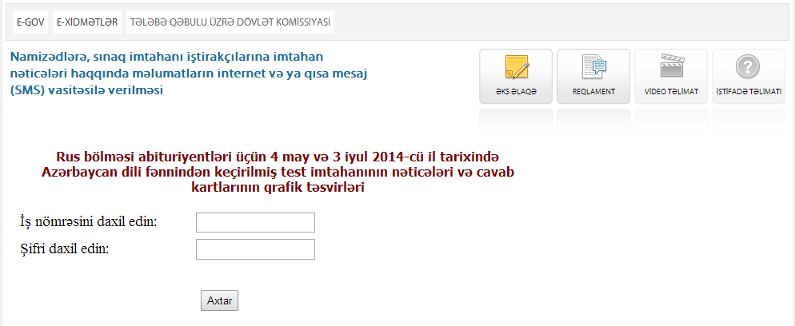

“Azercell” abunəçiləri imtahan nəticələrini qısa mesaj (SMS) vasitəsilə almaq üçün altırəqəmli (abituriyentin) iş nömrəsini 7727-yə göndərirlər və ali məktəbə daxil olduğunuz halda, ixtisas kodunuzu bildirən cavab mesajı alırlar. Daxil olduğunuz ali məktəb və ixtisasınızı öyrənmək üçün isə ixtisas kodunuzu 7737-yə göndərmək lazımdır.

